版本：1.0。

作者：陈立明。

版本描述：模糊搜索类别封装。

1.原理

名字属性扩展2个字段（简拼与全拼），对象存在简拼与全拼这2个字段时就直接搜索，否则扩展这2个字段，设置为对象的关联。搜索时通过子串rangeOfString进行模糊查询这3项，有1项包含搜索内容代表查询成功。当变参传入时，除了搜索这3项还搜索变参的所有属性。

2.功能以及效果（大小写均可）

(1).不传入变参

例如“图书馆“

1）.汉字：搜索“图书馆“，“图书“，“书馆“，“图“，“书“，“馆“都可以搜索到结果，“图馆“即搜索不到

2).全拼：搜索“tushuguan“，“tushu “，“shuguan “，“tu “，“shu “，“guan“,” huguan”,” uguan”都可以搜索到结果，“tuguan“,”tguan”即搜索不到

3).简拼：搜索“tsg“，“ts “，“sg “，“t “，“s “，“g“,都可 以搜索到结果，“tg“,即搜索不到

(2).传入变参

当传入了例如电话号码（号码为18558293569）或者用户（67245896）Id的SEL方法后，搜索电话号码例如“185”，“293”，“3569”可以搜索到此用户，一旦号码不是原号码的子串便搜索不到。搜索用户Id例如“672”，“589”，“67245896”可以搜索到此用户，一旦Id不是原Id的子串便搜索不到

3举例说明（_memeberArray存储CircleUserInfoModel类型）

首先添加NSArray+ZRFuzzyQuery.h与NSArray+ZRFuzzyQuery.m，通过数组直接调用下面的方法

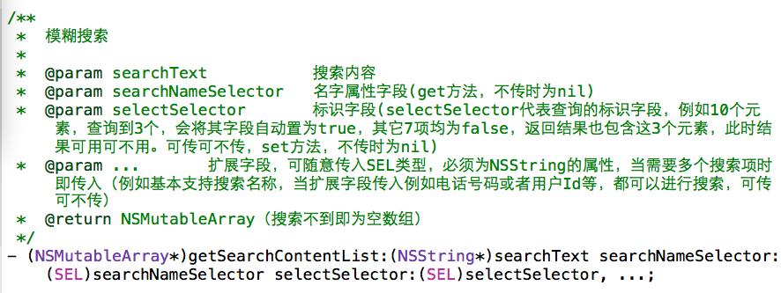

Model类型：

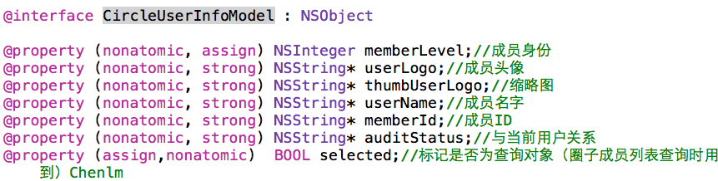

（1）.只搜索成员名字

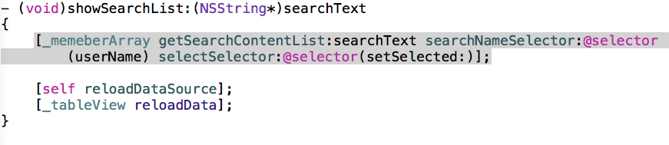

（2）. 搜索成员名字与成员Id

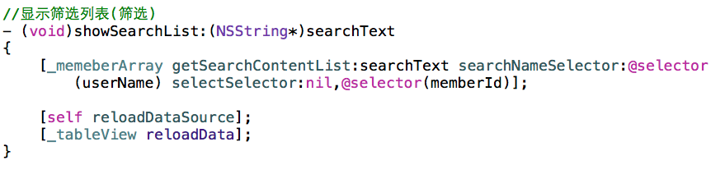

4.数组中元素不为Model，为字符串也是支持的，此时selector传nil

版本：1.1.。

作者：

版本描述：

更新说明：